www.mezivinohrady.cz www.mezivinohrady.cz www.mezivinohrady.cz
MEZI VINOHRADY.CZ
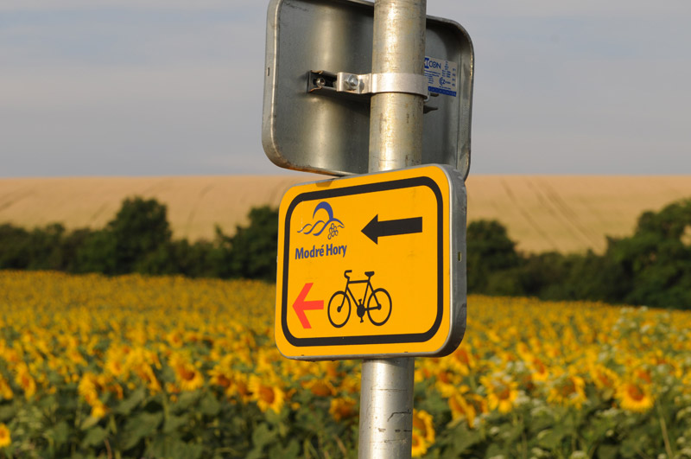
Také patříte mezi ty, kteří si myslí, že je jižní Morava jedna velká rovina? Že je zemědělský kraj nudný, nezábavný, vhodný jen na cyklistické rodinné vyjížďky? Přesvědčíme Vás o opaku.
Trať cyklistického maratonu Mezi vinohrady je plný nekonečných stoupání, divokých sjezdů i úžasných přírodních scenérií, které umocní právě dozrávající hrozny. Jenže na prohlížení krajiny Vám nejspíš nezbudou síly. Převýšení celkem 900 m na 42 km dlouhé trati je velkou výzvou pro všechny nadšence horských kol. Pořadatelé závodu slibují, že je cestou několikrát proklejete, ale zároveň doufají, že jim v cíli a při následné after party bude odpuštěno.
Po vyhlášení vítězů začne akce “Stále plný pohárek“, včetně grilování, cimbálové muziky i rockové kapely.

1. ročník závodu horských kol

Pořadatel
TJ Sokol Němčičky

Datum a místo konání
Sobota 27. září 2008 - sportovní areál Němčičky u Břeclavi

Kategorie
Muži 15-17 let *
Muži 18-39 let
Muži 40 a více let
Ženy 15-17 let *
Ženy 18 a více let
* pouze s podpisem zákonného zástupce

Startovné
300,-Kč splatné do 20. září 2008
Po 20. září je možné uhradit startovné ve výši 400Kč v den závodu při prezentaci
Startovné obsahuje - startovní číslo, občerstvení během závodu, vstupné a konzumace na after party, tombola

Způsob úhrady startovného
Zasláním na účet 1381818379/0800 variabilní symbol - rodné číslo
Hotovostně v den startu během prezentace

Prezence
Sportovní areál Němčičky 27. září 2008 7:30 - 9:30

Start
Sportovní areál Němčičky v 10:00

Trať
42 Km - převýšení cca. 900m
Na trase jsou dvě občerstvovací stanice
Časový limit závodu je do 14:30

Cíl
Sportovní areál Němčičky

Vyhlášení výsledků
Sportovní areál Němčičky v 15:00

Ceny
V každé kategorii - 1. místo - poukaz na 2000Kč od Mujsport.cz
2. místo - poukaz na 1000Kč od Mujsport.cz
3. místo - věcná cena

Ubytování
Kontakty na ubytování

Večerní program
Začátek v 18:00 na koupališti v Němčičkách
Cimbálová muzika, rocková kapela, grilování prasete, tombola
Akce “Stále plný pohárek“ - každý závodník obdrží v ceně startovného skleničku s logem závodu. Spolu s touto skleničkou mu bude k dispozici i víno z místních vinohradů.

Podmínky
Podmínkou pro start v tomto závodu je vedle prezence a úhrady startovného také souhlas s níže uvedenými podmínkami závodu. Tato podmínka bude potvrzena během prezence v den závodu podpisem závodníka při převzetí startovního čísla

Závod se jede za plného silničního provozu a proto jsou účastníci povinni dodržovat pravidla silničního provozu a řídit se pokyny pořadatelů. Pořadatelé neručí za škody vzniklé závodníkům a ani za škody způsobené třetí osobě. Každý závodník je povinen projet vyznačenou trať bez zkrácení, jakékoli zkrácení trasy závodu vede k okamžitému vyloučení ze závodu. Každý závodník absolvuje závod na vlastní nebezpečí a s nasazenou a připevněnou cyklistickou přilbou. V případě, že závodník nedokončí, je povinen toto oznámit pořadateli v místě staru a cíle. Pořadatelé nepřebírají odpovědnost za zdravotní stav účastníků, technický stav kola atd. Pořadatelé nehradí škody na zdraví a majetku vzniklé v souvislosti se závodem. Účastníci jsou povinni dodržovat obecná pravidla chování v přírodě. V případě nerespektování těchto pravidel se účastníci vystavují možnosti diskvalifikace a postihu ze strany majitele pozemků nebo státních istitucí. Závod je pouze od 18 let, od 15 let pouze s písemným souhlasem zákonného zástupce. V případě živelné pohromy (zemětřesení, sesuvy půdy, povodně kulový blesk apod.) či epidemie (slintavka, kulhavka, ptačí chřipka apod.) se startovné nevrací.

Přihláška – odešlete na TJ Sokol Němčičky, sportovní areál, 691 07 Němčičky u Břeclavi
Jméno a příjmení____________________________________________________________________________
Datum narození______________________________ Telefon, e-mail___________________________________
Bydliště včetně PSČ__________________________________________________________________________

Kategorie: □muži 15-17 let □ muži 18-39 let □muži 40 a více let □ženy 15-17let □ženy 18 a více let
Prohlášení
Zúčastňuji se tohoto závodu na vlastní nebezpečí. Můj zdravotní stav odpovídá požadavkům tohoto závodu. Tato přihláška je platná pouze po zaplacení startovného. Budu respektovat oficiální program tohoto závodu. Beru na vědomí, že závod probíhá za plného silničního provozu a budu respektovat platné silníční předpisy. Zavazuji se projet vyznačenou trať se všemi kontrolními stanovišti. Pořadatel si vyhrazuje právo použít fotografie, videozáznamy a audiozáznamy hovorů během závodu s účastníky v souladu se zákonem. Pořadatel si vyhrazuje právo na změnu trasy

Datum_________________________________ Podpis účastníka_______________________________

